广州市番禺区厂商会
关于举行先进制造业50强交流互访活动的通知

各有关企业：
今年年初，我会联合有关部门，开展了主题为“树立行业标杆，激发发展新动能”——番禺先进制造业50强评选活动，得到了社会的广泛关注，反响巨大。为加强50强企业之间的交流和互相学习，促进共同发展。现开展第五期50强企业交流互访活动，具体如下：
- 时间：2017年11月10日（星期五），下午2:00时报到，2:30时开始。
二、地点：广州广日电梯工业有限公司（地址：番禺区石楼镇国贸大道南636号）
三、参加人员：企业代表（高管、IT总监等），共约40人（名额有限,额满即止）。
四、活动流程：
- 参观广州广日电梯工业有限公司；
- 信息化和工业化融合管理体系政策解读；
3、广日电梯作信息化和工业化融合管理体系贯标经验介绍；
4、互动交流。
五、其他事项
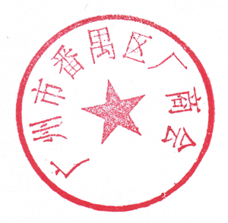
为做好会议的筹备工作，请于11月8日前将参会回执传真到厂商会秘书处。因该公司接待人数有限，11月9日工作人员将以短信或电话形式对报名人员进行最终确认。
附件：广州广日电梯工业有限公司简介
广州市番禺区厂商会
2017年11月3日
回 执
单位名称
姓名 | 职务 | 联系电话 | 车牌号码
联系人：曾亮
联系电话：84639908，13632330638
电子邮箱：125495854@qq.com
传真：84641660

附件：
广州广日电梯工业有限公司简介
广州广日电梯工业有限公司始建于1956年。自1973年开始研制第一台载货电梯，至今已拥有四十年电梯专业制造积累沉淀，是上市公司广州广日股份有限公司的核心企业，也是电梯行业内硕果仅存的国有电梯企业。经过数十载的努力与发展，广日电梯在二十世纪末步入“中国电梯十大品牌”行列，并当选“全国政府采购电梯值得信赖品牌”及“2014-2016年中国房地产开发企业首选供应商品牌"。

